**2. Геометрическая вероятность**

Геометрическая вероятность – вторая простая и наглядная модель вычисления вероятностей; в отличие от классической вероятности, она связана с некоторыми моделями статистических экспериментов, имеющих бесконечное (и несчетное) число исходов. Рассмотрим множество ***Ω*** на плоскости (Рис. 2.1.) и представим себе, что есть возможность бросать в это множество точку, так чтобы она с равной возможностью попадала в любое место множества***Ω***.

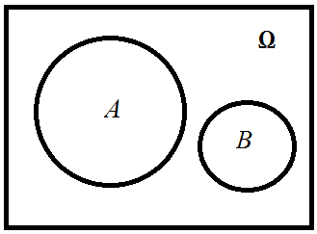

Рис. 2.1. Случайные события в модели геометрической вероятности

Выделим в Ω некоторое подмножество $A$ и попытаемся определить вероятность события $A=\left\{случайно брошенная точка попала в множество A\right\}$ 
 .

Чему равна вероятность $P(A)$? Поскольку брошенная точка всегда попадает в множество Ω, следует считать Ω достоверным событием и положить $P($ Ω $)=1$. Если сравнить два события $A$ и $B$ (рис. 2.1.), то интуитивно выглядит очевидным, что должно быть

$$P\left(A\right)>P(B)$$

поскольку площадь множества $A$ больше площади множества $B$, а значит случайно брошенная точка имеет больше возможностей попасть в множество $A$, чем в $B$.

Обозначая $S(A)$ площадь множества $A$, можно предположить, что вероятность $P\left(A\right)$ должна определяться отношением площадей S $\left(A\right)$/S(Ω $)$:

$$P\left(A\right)=f\left(\frac{S(A)}{S(Ω)}\right).$$

Какой должна быть функция $f\left(x\right),$ чтобы так определенная $P\left(A\right)$ обладала свойствами вероятности? Прежде всего, $f\left(x\right)$ определена на отрезке $[0,1]$, причем для нее выполнены условия $f\left(0\right)=0, f\left(1\right)=1$. Если множества $A$ и $B$ не пересекаются, то положив

$$x=\frac{S(A)}{S(Ω)},y=\frac{S(B)}{S(Ω)},$$

получим уравнение для функции *f* :

$f\left(x+y\right)=f\left(x\right)+f(y)$. (2.1)

Решение этого уравнения, удовлетворяющее нашим условиям, есть $f\left(x\right)=x$, таким образом, получаем ***геометрическое определение вероятности***:

$$P\left(A\right)=\frac{S(A)}{S(Ω)} .$$

Рассмотрим несколько примеров задач, приводящих к такому методу вычисления вероятностей.

**Пример 2.1.** Задача о встрече. Двое договорились встретиться в конкретном месте в интервале времени в 1 час. Моменты прихода каждого в течение этого часа случайны. Пришедший ждет другого в течение 10 минут и уходит. С какой вероятностью двое встретятся?

Обозначим моменты прихода через *x* и *y*, тогда пара чисел ω =(*x,y)* является элементарным исходом, а множество всех элементарных исходов есть квадрат со стороной 60 (если время измерять в минутах). Множество элементарных исходов, соответствующих случайному событию $A=\left\{двое встретились\right\}$, есть полоса $A=\left\{\left(x,y\right): \left|x-y\right|≤10 \right\}$, изображенная на рисунке 2.2.

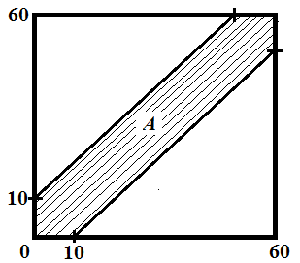

Рис. 2.2. Задача о встрече.

Наиболее простой способ вычислить площадь фигуры $A$– из площади квадрата вычесть площади двух треугольников, лежащих выше и ниже полосы; в сумме эти площади составляют ${50}^{2}$, так что, в соответствии с формулой (2.2),

$P\left(A\right)=\frac{{{60}^{2}-50}^{2}}{{60}^{2}}=1-{\left(\frac{5}{6}\right)}^{2}$.

**Пример 2.2.** Задача Бюффона. Пусть имеется плоскость, разлинованная параллельными прямыми, находящимися на расстоянии **2*l*** друг от друга (Рис. 2.3). На эту плоскость случайным образом бросается отрезок (игла) длины 2 ***a*** (***l*** < ***a***). С какой вероятностью отрезок пересечет какую-нибудь линию?

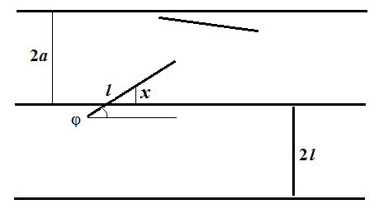

Рис. 2.3. Игла Бюффона

Чтобы привести задачу к геометрической вероятности, следует задать два параметра, которые бы однозначно определяли результат статистического эксперимента: будет ли иметь место пересечение. Например, такими параметрами могут служить угол наклона отрезка **φ** и расстояние от центра отрезка до ближайшей линии ***x***. Область изменения значений этих двух параметров изображена на Рис. 2.4. в виде прямоугольника **Ω**.

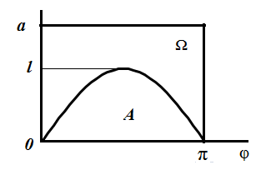

Рис. 2.4. Вероятность пересечения в задаче Бюффона

Отрезок пересечет ближайшую линию в том случае, если расстояние от его центра до ближайшей линии меньше, чем длина вертикального катета у прямоугольного треугольника с гипотенузой длины ***l*** и углом при вершине **φ** (на Рис. 2.3), то есть, выполнено условие: $x≤l∙sin φ$. Таким образом, мы имеем случайное событие в виде подмножества в ***Ω***:

$A=\left\{\left(φ,x\right): x≤l∙sin φ\right\}$,

вероятность которого равна

$$P(A)=\frac{S(A)}{aπ}$$

вычисляя площадь $S\left(A\right)$, $S\left(A\right)=l\int_{0}^{π}{sin φdφ=2{l }}$, получаем в результате

$P(A)=2l/aπ (2.2)$

Интересен этот эксперимент неожиданным поворотом в рассуждениях: из формулы (2.2) можно выразить π:

$$π=\frac{2l}{aP(A)}$$

В свою очередь, многократно повторяя эксперимент (*n* раз бросая отрезок), мы найдем оценку $\hat{p}$ вероятности $P\left(A\right)$ в виде частоты наступления события $A$:

$$\hat{p}=\frac{n_{A}}{n}$$

где $n_{A}$– число пересечений, наблюдавшихся в *n* бросаниях. Если действительно имеет место статистическая устойчивость, то при достаточно большом *n* частота $\hat{p}$ будет близка к истинной вероятности $P\left(A\right)$, но тогда выражение

$$\hat{π}=\frac{2l}{a\hat{p}}$$

представляет собой статистическую оценку числа π .